UPISI U SREDNJU ŠKOLU 2020./ 2021. godine
Prva prijava u sustav
Početak prijava u sustav na mrežnoj stranici upisi.hr započeo je 1. lipnja 2020. godine. Zbog opterećenosti sustava moguće su teškoće prilikom prijave prvih nekoliko dana. Pri prvoj prijavi potrebno je unijeti AAI@EduHr korisničko ime i lozinku dobivenu u osnovnoj školi nakon čega je moguće unijeti broj mobitela na kojega kandidat želi da mu bude dostavljen SMS s PIN-om. Nakon što zaprimi PIN, kandidat pri svakoj sljedećoj prijavi u sustav unosi korisničko ime, lozinku i PIN. Ukoliko PIN nije stigao SMS-om potrebno je ponovno pokušati unijeti broj mobitela. Po uspješnoj prijavi u sustav moguće je pregledati osobne podatke i ocjene a nakon što se iz e-Matice prenesu i rezultati natjecanja, bit će moguće pregledati i te podatke. U slučaju nepravilnosti u podacima potrebno se javiti svom razredniku ili Stručno razvojnoj službi škole.
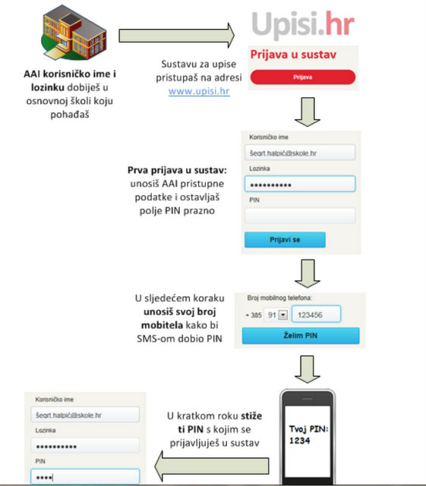
Kako izvršiti prvu prijavu korak po korak:

Izdavanje mišljenja o zdravstvenoj sposobnosti učenika za upis u srednju školu
Dragi osmaši, poštovani roditelji/staratelji,
za upis u pojedine programe/zanimanja srednjih škola potrebno je mišljenje nadležnog školskog liječnika o zdravstvenoj sposobnosti učenika za određeni program/zanimanje ili mišljenje liječnika medicine rada.
PRIMJER: TURISTIČKO-UGOSTITELJSKA ŠKOLA - potvrda nadležnog školskog liječnika potrebna je za zanimanja: hotelijersko-turistički tehničar, turističko-hotelijerski komercijalist i konobar, dok je potvrda liječnika medicine rada potrebna za zanimanja kuhara i slastičara.
Da biste bili sigurni koja vrsta potvrde/mišljenja je potrebna za upis najbolje je to provjeriti na mrežnim stranicama srednjih škola.
Mišljenje za naše učenike izdaje školska liječnica dr. Marija Šonjić
Mišljenje liječnika medicine rada potrebno je pribaviti u nekoj od ordinacija medicine rada.

